DATA | 27/05/26

DATOS DA PROBA
TIPO DE PROBA | Actividade x☐ Exame ☐
CURSO | 2026/00230 – IFCT0210 “OPERACIÓN DE SISTEMAS INFORMÁTICOS”
M. FORMATIVO
U. FORMATIVA | UF0852 INSTALACIÓN E ACTUALIZACIÓN DE SISTEMAS OPERATIVOS
CRITERIOS AVALIABLES | E1: Cuestionario tipo test e de resposta breve sobre a arquitectura de sistemas.  Exercicios prácticos breves tratados na aula.
INSTRUCCIÓNS | Cubrir a proba entregado coas respostas e as explicacións necesarias, enviar por mail co seguinte formato:  UF0852 NOME E APELIDOS.PDF/PDF  PRACTICA UF0852 NOME E APELIDOS.PDF/PDF

DATOS ALUMNO |  | CALIFICACIÓN
NOME E APELIDOS | ESCRIBIR NOMBRE Y APELLIDOS
DNI | ESCRIBIR DNI
SINATURA

CONTIDO DA PROBA
PARTE TEORICA:
Nota: rodea as respostas correctas cun círculo de cor.
1.- Un controlador de dispositivo, chamado normalmente driver, é un hardware que permite ao
sistema operativo interactuar cun periférico.
a) verdadeiro
b) falso
2.- ¿As unidades de CD e DVD son máis rápidos que os discos duros?
a) verdadeiro
b) falso

3.- Un sistema de almacenamento de datos que usa múltiples unidades de almacenamento de datos
(discos duros (HDD, s) e SSD) entre os que se distribúen ou replican os datos, también chamado:
a) RAD
b) RID
c) RAID
4.-Indica o tipo de image de sistema operativo que utilizarías para a instalación dun Windows 10
orixinal:
a) OSA
b) ISO
c) ASA
5.- A maioría dos discos internos nos computadores persoais son de tecnoloxía
a) Flash (SSD)
b) SCSI
c) IDE
6.- O disco duro/electrónico é o sistema de almacenamento máis importante do computador.
a) Verdadeiro
b) Falso
7.-A rutina POST ou "auto test de aceso" é un conxunto de probas que se aplican aos principais
elementos de software dun PC.
a) Verdadeiro
b) Falso
8.- As placas base antigas (1980 hacia atrás) non recoñecen discos duros de máis de 40 Gbytes.
a) Verdadeiro
b) Falso.

9.- Os cartuchos de tinta reciclados débense utilizar sempre que se posible e permítanolo a impresora,
porque serven para imprimir durante longas tempadas.
a) Verdadeiro
b) Falso
10.- O punto limpo é o sitio onde se pode levar todos os materiais informáticos que non se desexen
a) Verdadeiro
b) Falso

PARTE PRÁCTICA

1.- Identifica na fotografica adxunta os compoñentes da placa nai que se mostran a continuación,
indicando:
- Nome do mesmo.
- Dispositivo que pode concectarse nel.
8
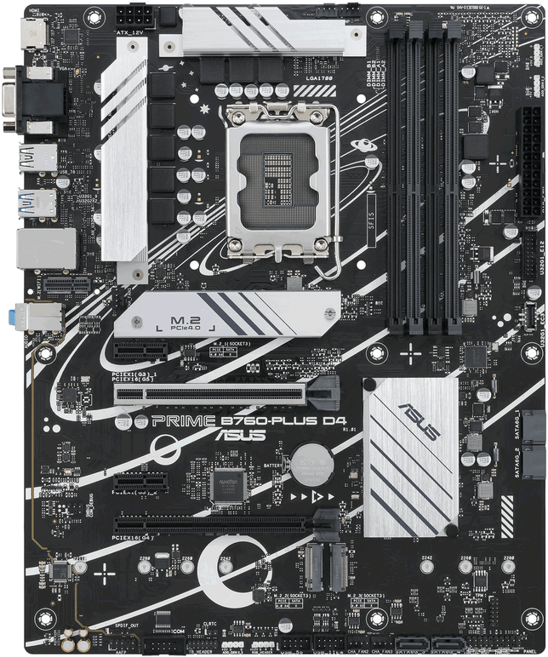
5

7

4

6

9
3
1
2

10

